

Proceso integral de siembra, cosecha y comercialización

**Breve descripción:**

La siembra e incubación de los hongos orellana es fundamental para su cultivo. Abarca desde la inoculación hasta la fructificación, garantizando las condiciones óptimas de temperatura, humedad y ventilación. La incubación es clave, pues marca la transición hacia la fase productiva, en la cual se controla la presencia de plagas y enfermedades, asegurando un producto saludable y de alta calidad.

**____________________________________________________________________________**

**Diciembre 2024**

Tabla de contenido

Introducción 1

1. Siembra o inoculación 4

2. Incubación 7

3. Fructificación 11

4. Cosecha 18

5. Manejo de postcosecha 21

6. Proceso de deshidratación 24

7. Canales de comercialización 29

Síntesis 32

Glosario 33

Material complementario 35

Referencias bibliográficas 36

Créditos 38

Introducción

El proceso integral de siembra, cosecha y comercialización abarca desde la preparación del terreno y la inoculación de esporas hasta la fructificación y recolección. Además, el manejo postcosecha incluye la deshidratación para preservar el producto y su distribución en canales comerciales. Bienvenido a este componente formativo:

1. **Proceso integral de siembra, cosecha y comercialización.**

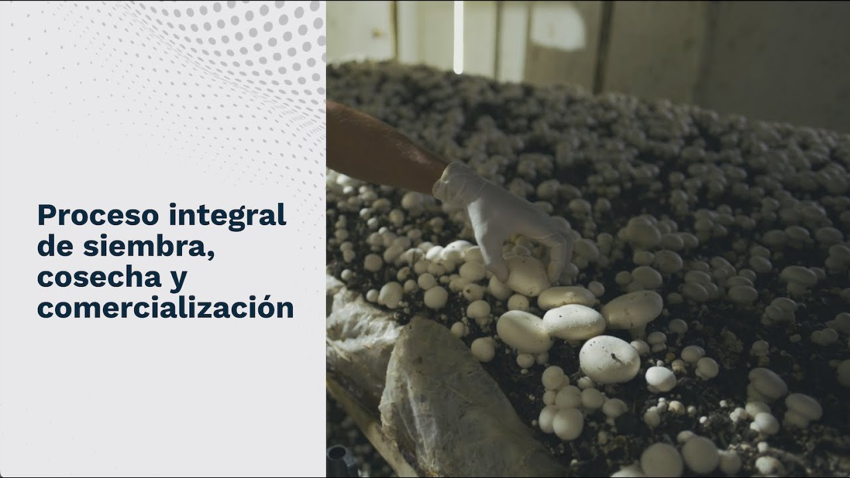

[**Enlace de reproducción del video**](https://www.youtube.com/watch?v=N7abqbbadXE)

|  |
| --- |
| **Síntesis del video:** Proceso integral de siembra, cosecha y comercialización. |
| Le damos la bienvenida al componente formativo titulado “Proceso integral de siembra, cosecha y comercialización”.  El cultivo de hongos comestibles, como el hongo de orellana, es un proceso apasionante y detallado que permite obtener un alimento nutritivo y sostenible.  Todo comienza con la siembra o inoculación, en la que se introduce el micelio en un sustrato cuidadosamente preparado.  Una vez sembrado, se da inicio a la etapa de incubación, donde el micelio se desarrolla en condiciones controladas de temperatura y humedad, llenando el sustrato hasta que esté completamente colonizado.  Posteriormente, se inicia la fructificación, donde las condiciones de luz y humedad se ajustan para estimular el crecimiento de las setas. En esta fase, los hongos comienzan a brotar y pronto están listos para ser cosechados en su punto óptimo de frescura y calidad.  El manejo postcosecha es fundamental para conservar las propiedades del hongo de orellana, ya que un tratamiento adecuado permite mantener su frescura y sabor. Uno de los métodos más utilizados para prolongar su vida útil es la deshidratación, un proceso que reduce la humedad de los hongos, facilitando su conservación y transporte.  Por último, el producto final puede dirigirse a diferentes canales de comercialización, tanto frescos como deshidratados, para llegar a mercados, restaurantes o tiendas de productos saludables.  ¡Le invitamos a apropiarse y aplicar los conceptos y métodos disponibles para el cultivo de orellana de manera efectiva!  Explore los contenidos formativos y descubra cómo desarrollar cada etapa de este proceso para obtener resultados de alta calidad. |

# Siembra o inoculación

La siembra es una etapa muy importante en el cultivo porque en ésta se deposita y se mezclan el micelio (semilla o inóculo) con el sustrato esterilizado, para permitir su crecimiento y desarrollo.

Siembra del micelio en el sustrato

**Sustrato**

* Esterilizado.
* Temperatura: 25 - 28° C
* Humedad: 70 - 75 %
* pH: 5.5 – 6.5

**Condiciones ambientales**

* Temperatura: 22 - 26° C
* Humedad relativa: 80 - 90 %
* Sin corrientes de aire.
* Iluminación: baja.

**Medidas de protección personal**

* Gorro.
* Tapabocas.
* Manos desinfectadas.
* Guantes de latex o nitrilo.
* Bata limpia antifluidos.
* Calzado desinfectado.

**Condiciones del lugar de trabajo**

* Estrictas condiciones de asepsia.
* Lugar cerrado.
* Suelo de cemento.
* Paredes lisas de fácil limpieza y desinfección.
* Mesa de trabajo de fácil limpieza y desinfección.

Nota. Cultivo de veselins en el sótano (2027).

**Descripción del proceso**

Luego de la pasteurización del sustrato, se prosigue a inocular éste con la semilla certificada (inóculo), adquirida previamente:

**Desinfección de la siembra**: la siembra debe realizarse en un lugar cerrado y aislado de mosquitos. El suelo debe ser en cemento y estar desinfectado. Para la desinfección de la sala de siembra y herramientas puede utilizarse hipoclorito de sodio al 5 % diluido en agua (0.5 litros de hipoclorito en 20 litros de agua).

**Protección personal**: los operarios que realizarán la actividad deberán tener bien limpias las manos y hacer uso de los respectivos elementos de protección personal (gorro, tapabocas, guantes de látex o de nitrilo, bata antifluídos y calzado desinfectado.

**Proceso sustrato pasteurizado**: el proceso inicia con la corrección del pH, adicionando al sustrato pasteurizado de carbonato de calcio para pH ácido y de sulfato de calcio (yeso agrícola) para pH alcalino. En un porcentaje del 2 % por cada kilo de compostaje, luego se mezcla y homogeniza.

**Semilla**: se extiende el sustrato sobre la mesa desinfectada, colocando mecheros con alcohol sobre ésta, para mantener condiciones de asepsia en el ambiente y se aplica la semilla al voleo mientras se va dando vueltas al sustrato. Al momento de mezclar el sustrato con la semilla, debe hacerse lo más homogéneo posible, es decir que la semilla debe distribuirse en toda la mezcla. La cantidad recomendable de semilla es de 3 - 5 % del peso húmedo de sustrato.

En bolsas de plástico transparente se deposita el sustrato inoculado con la semilla del hongo, hasta cubrir la capacidad deseada de la bolsa, a las cuales se le hace varias aberturas o ranuras en el contorno 3 - 5 cm y cuatro en la base, con un bisturí desinfectado que permitan el drenaje y el intercambio de gases. Seguidamente se cierran y se rotulan con la fecha de inoculación y el número de bolsa.

# Incubación

La incubación es el período necesario para que el hongo invada completamente el substrato en las condiciones adecuadas. La duración puede variar entre 20 y 35 días aproximadamente. Durante este periodo de tiempo el micelio del hongo se crece invadiendo gradualmente el sustrato, cambiando éste de color blanquecino, hasta quedar completamente blanco. En este momento termina la etapa de incubación.

1. Incubación del hongo en el sustrato.

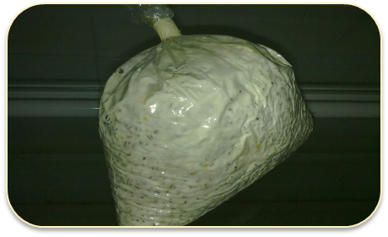

Nota. Hongos comestibles y medicinales (2013).

**Factores condicionantes**

Para el desarrollo de la etapa de incubación se deben tener en cuenta los siguientes factores condicionantes del proceso:

**Condiciones ambientales**

* Temperatura: 22 - 26° C
* Humedad relativa: 90 - 95 %
* Poca ventilación, suficiente oxígeno, no corrientes de aire.
* Ausencia de luz.

**Medidas de protección personal**

* Gorro.
* Tapabocas.
* Manos desinfectadas.
* Guantes de latex o nitrillo.
* Bata limpia antifluidos.
* Calzado desinfectado.

**Condiciones del lugar de trabajo**

* Estrictas condiciones de asepsia.
* Suelo de cemento desinfectado.
* Paredes lisas de fácil limpieza y desinfección.
* Estantería desinfectada.

**Descripción del proceso**

El proceso se lleva a cabo en un cuarto limpio y previamente desinfestado. En las paredes, los pisos y los estantes del cuarto deben espolvorearse carbonato de calcio para reducir los riesgos de contaminación por hongos e insectos.

Después de la inoculación, las bolsas se colocan en el área de incubación que debe ser un lugar oscuro o poco iluminado y con las condiciones ambientales requeridas, por lo que es necesario monitorear dichos factores haciendo uso del termómetro e higrómetro.

Normalmente se colocan dos o tres estanterías dentro del área con 4 o 5 niveles. La mejor disposición de las bolsas es hacer estantería con dos bolsas paralelas, por una longitud que dependerá de la cantidad de bolsas. La distancia entre estanterías debe ser entre 80 y 100 cm, con el fin de poder realizar fácilmente las labores de cultivo.

1. Bolsas en estantería en la etapa de inoculación.

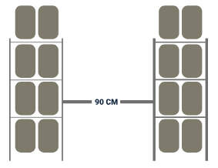

Fuente: SENA – Equipo de Adecuación Didáctica y Gráfica de Recursos Educativos Risaralda (2017).

Se recomienda revisar diariamente las bolsas después de la siembra, haciendo uso de los respectivos elementos de protección personal, con el fin de comprobar el desarrollo del micelio libre de focos de contaminación por mohos o bacterias.

Pasadas algunas semanas, el micelio habrá colonizado completamente la bolsa, tornándose de color blanco algodonosa, por lo cual se debe modificar las condiciones ambientales para estimular al micelio a formar cuerpos fructíferos, dando origen a la siguiente etapa de fructificación o producción.

# Fructificación

Es el proceso en el cual el hongo pasa de la fase vegetativa a la fase productiva, influenciado por modificaciones en las condiciones ambientales; como su nombre lo indica, es en esta etapa donde se desarrollan los cuerpos fructíferos del micelio.

1. Formación de primordios.

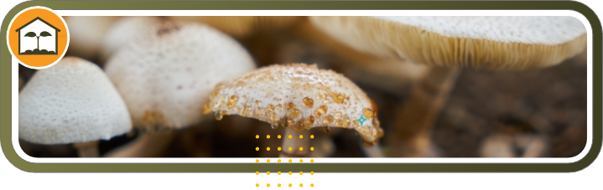

Nota. Biosetas y orgánicos. biosetascultivo.blogspot (2017).

La producción del hongo se inicia con la aparición de los primordios que al principio son masas algodonosas del micelio que luego van formando pequeñas protuberancias que brotan del sustrato hasta transformarse en un hongo adulto (Herrera, J. y Ancona, M., 2006).

**Factores condicionantes**

Para el desarrollo de la etapa de fructificación se deben tener en cuenta los siguientes factores condicionantes del proceso:

**Condiciones ambientales**

* Temperatura: 18 - 20° C. Estas pueden variar según semillas, importante tener en cuenta las recomendaciones de ésta:
* Humedad relativa: 85 - 90 %
* Suficiente ventilación, suficiente oxígeno, bajos niveles de CO2.
* Poca luz-semipenumbra.

**Medidas de protección personal**

* Gorro.
* Tapabocas.
* Manos desinfectadas.
* Guantes de latex o nitrillo.
* Bata limpia antifluidos.
* Calzado desinfectado.

**Condiciones del lugar de trabajo**

* Estrictas condiciones de asepsia.
* Suelo de cemento desinfectado.
* Estantería desinfectada.

**Descripción del proceso**

La etapa de fructificación (formación de los cuerpos reproductores) se puede realizar en el mismo cuarto donde se llevó a cabo la incubación, siempre que tenga los elementos necesarios para suministrar las condiciones de ventilación, temperatura, humedad y luz que necesitan los primordios para su desarrollo.

Las bolsas completamente colonizadas por el micelio deben romperse por las costuras laterales y doblarse el plástico sin retirarlo en su totalidad, para dejar a plena exposición el sustrato:

**Condiciones ambientales**: para estimular la formación de primordios, se modifican las condiciones ambientales del área, este proceso es conocido como Flush o choque térmico. Este proceso consiste en hacer reducir la temperatura, la humedad relativa y el CO2 del cuarto. Pasar de 22 - 26º C a 18 - 20º C, la humedad relativa de 90 - 95 % a 85 - 90 % y de alta concentración de CO2 a mínima concentración de CO2. Si el cuarto de incubación es el mismo de producción, entonces se procede a ventilar con aire del exterior durante el día y la noche.

**Cantidad de luz**: además de la disminución en temperatura y CO2, la correcta formación del cuerpo fructífero de la orellana requiere de una cierta cantidad de luz. Normalmente se requiere una cantidad aproximada de cuatro horas al día de luz emitida por una bombilla fluorescente. Una manera sencilla de dar luz a los hongos es colocar cada 2 o 2.5 m tejas plásticas blancas en el techo. Estas pueden ser de unos 60 a 80 cm de ancho. De esta manera se utiliza la luz ambiental la cual es distribuida de manera uniforme por medio de las tejas blancas.

**Reducción de temperatura**: las aplicaciones de riego en las salas de producción tienen varias finalidades: reducción de temperatura en bolsas y ambiente, aumento de la humedad relativa y restitución del agua superficial de la orellana. Si el agua es aplicada con la finalidad de reducir temperatura en las bolsas, se debe tener muchísimo cuidado de no aplicar el agua con gota gruesa y que el agua pueda ingresar al sustrato. Cuando se aplica el agua sobre las orellanas, esta se debe realizar en forma de niebla fina con un nebulizador.

**Secado de la orellana**: después de aplicar el agua, la orellana debe estar seca en cuatro horas. Si no logra secarse en ese tiempo se corre el riesgo de que se manchen con bacterias. Para esto debe garantizarse la entrada de aire del exterior.

Cuando no se riega suficientemente, las orillas de la seta se enrollan precozmente. Cuando se requiere aumentar la humedad relativa de la sala, la aplicación de agua se realiza sobre techos paredes y pisos.

Desde la formación de las pequeñas orellanas, hasta su punto de cosecha, transcurre aproximadamente en una semana (24 o 26 días después de la siembra). Debe realizarse una revisión constante a la ventilación, con el fin de evitar desecamiento de la superficie de la seta.

**Plagas y enfermedades**

La orellana igual que los demás hongos comestibles también padece de plagas y enfermedades. Por lo general las enfermedades son causadas por hongos y bacterias. Las plagas como algunos insectos también causan graves daños en los hongos.

Las principales plagas y enfermedades que causan con frecuencia alteraciones en cultivo de orellana son:

* **Hongos verdes**: compuestos por las variedades de trichoderma spp, aspergillus spp. y penicillium spp., suelen aparecer en el sustrato cuando este no ha sido pasteurizado correctamente o ha sido suplementado con harinas o tortas con hidratos de carbono fácilmente asimilables. Cuando el sustrato es suplementado con estas harinas, la producción no aumenta notablemente, pero si el riesgo de contaminación con hongos verdes.

Los hongos verdes son colonizadores de materia orgánica especialmente si tiene altos contenidos de carbohidratos, por tal razón, es posible que pueden estar presentes en la semilla o inóculo del pleurotus. El control más efectivo es la estricta limpieza, aunque muchas veces es difícil de contener cuando la infestación es generalizada. Normalmente se tratan las zonas con sal de cocina o aplicaciones pulverizadas de benomil.

* **Coprinos** (coprinus sp): son hongos con sombrero en forma de campana de color crema que al momento de desarrollarse se oscurecen y se tornan viscosos. Los coprinos aparecen cuando se ha realizado una mala pasteurización o el tamo utilizado es de mala calidad y contiene rastros de amoniaco. El micelio del hongo es gris y no se distingue fácilmente del micelio de pleurotus.

Los coprinos aparecen a veces en gran número, antes de la primera fructificación y a pesar de su presencia, la cosecha de orellanas puede ser normal. En general, no aparecen coprinos si la preparación del sustrato ha sido realizada satisfactoriamente.

* **Bacterias** (pseudomona tolaasi): estas bacterias producen manchas en los sombreros de la orellana de color amarillentas y oscuras debido a una alta humedad en el hongo, es decir cuando no se ha ventilado correctamente después del riego y la orellana permanece húmeda, o la humedad relativa de la sala de producción excede 90 - 95 %.

Para evitar la mancha bacteriana, se requiere mantener las orellanas secas después de 3 horas de aplicado el riego. Otra fuente de la mancha son las grandes diferencias del cultivo en la noche que pueden condensar agua en la superficie de las orellanas que durante más de 3 o 4 horas sobre ellas, desarrollan la enfermedad.

* **Mosquitos** (Lycoriella, Drosophila melanogaster): los mosquitos son atraídos por el olor del sustrato y del micelio de orellana en crecimiento, en especial en ambientes cálidos. Estos mosquitos dejan sus huevos dentro del compostaje, para más adelante desarrollar las larvas.

Algunas de estas se comen el micelio de la orellana y otros prefieren el cuerpo fructífero. La rapidez de la propagación de los mosquitos depende de la temperatura.

A continuación, se mostrarán las medidas generales de prevención en el cultivo de orellana:

* Pasteurizar el sustrato durante 1 o 2 horas a 70 - 78º C.
* Limpiar y desinfectar a fondo la sala de siembra, colocar mosquiteros o velos en ventanas, puertas y aberturas, como también taponar huecos en paredes y techos.
* Desinfectar las herramientas, equipos y útiles de trabajo cada vez que se utilicen o tengan que desplazarse de una sala a otra ya sea de producción, incubación o siembra.
* Limpiar y desinfectar a fondo las salas de incubación y producción antes de llenarlas. Desinfectar y limpiar regularmente las paredes y pasillos de las salas durante la incubación y producción (2 o 3 veces por semana), recogiendo del piso hongos y partes de este que fácilmente pueden convertirse en foco de infecciones.
* Comenzar los trabajos diarios por las salas más jóvenes a las más avanzadas (siembra a producción) y evitar el constante tránsito de una sala a otra ya que ese es un importante vector de contaminación.
* Luchar contra moscas y roedores con controles como trampas y bandas plásticas amarillas con pegante.
* Mantener controlada la vegetación en los alrededores del cultivo.
* Retirar inmediatamente las bolsas que tengan algún tipo de contaminación y alejarlas del cultivo.

# Cosecha

La orellana una semana después de estar en la etapa de fructificación, se ha desarrollado completamente, y ha alcanzado el tamaño adecuado para su consumo o comercialización, que puede oscilar entre 5 - 20 cm; encontrándose racimos de orellanas en forma individual que estarán listas para cosecharse; en ambos casos el sombrero debe estar compacto, turgente, no flácido y sus orillas aún curvas hacia abajo, características de que el hongo ha alcanzado su madurez, sin embargo, además hay que considerar el tamaño y calidad de éste.

**Indicadores de calidad**

La calidad de los carpóforos de la orellana reside básicamente en realizar la cosecha a tiempo y mantener el control en la iluminación y la ventilación para evitar tallos o pies largos.

Los principales indicadores para determinar la calidad de los carpóforos son: tallo corto, sombrero convexo con margen liso, himenóforo con lamillas absolutamente blancas, consistencia dura y seca al tacto, sin restos de sustrato, daños mecánicos o provocados por insectos. Mientras que los carpóforos con características de menor calidad presentan aspecto blando, traslúcidos y amarillentos. Cuando se aprecia el tamaño, tanto grandes como pequeños son igualmente aceptables.

**Métodos de cosecha**

La cosecha puede hacerse de forma manual utilizando dos métodos:

**Piel del hongo**: sujetando el pie del hongo y haciendo un esfuerzo de torsión para desprenderlo del sustrato, extrayendo la parte inferior del tallo para retirar restos de sustrato.

**Cortar el tallo**: igualmente se puede cosechar cortando el tallo con un cuchillo desinfectado en la base del tallo en el punto de unión con el sustrato, teniendo especial cuidado que luego de cosechar, deben dejarse los orificios lo más limpio posible para disminuir de esta manera los riesgos de contaminación para lograr una siguiente oleada homogénea.

**Canastillas**: una vez cortadas y seleccionadas las orellanas, son ubicadas en canastillas plásticas de interior totalmente liso, para evitar el daño del producto, éstas se deben manipular con el mejor cuidado evitando así roturas y deterioros; luego son enviadas a la sala de postcosecha.

**Cosecha**: la cosecha no necesariamente se concluye en un día, por lo que deberá hacerse una selección de hongos y cortar sólo los de máximo desarrollo.

**Oleada de la cosecha**: normalmente se cosechan 3 oleadas por ciclo de producción, separadas cada una por dos semanas aproximadamente. En la primera oleada de la cosecha se acerca al 50 % de total de las orellanas. Algunos cultivadores prefieren mantener las bolsas 2 o 3 oleadas más, pero no se recomienda, debido a costos de operación y riesgos de contaminación.

Después de cada oleada, debe realizarse una limpieza en el cultivo, donde no queden hongos en el suelo ni residuos de tallos en los orificios de la bolsa. Se recomienda aplicar hipoclorito de sodio disuelto en agua, al piso y paredes.

# Manejo de postcosecha

La postcosecha es la etapa en la cual la orellana recibe unos procesos adecuados para la conservación de la calidad, después de haber sido cosechados. Una vez cosechados los hongos se pueden consumir, comercializar en fresco o almacenar. Si el objetivo es la comercialización en fresco, ésta debe realizarse inmediatamente después de la cosecha, poniendo especial atención en el empaque: elegir un método que evite el maltrato ya que este disminuye la calidad y con ello el costo.

1. Tipos de empaque de las orellanas

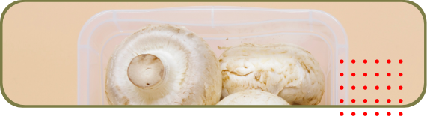

Nota. Tipos de empaque de las orellanas. Fuente: Mundhongo (2017).

El tipo de empaque puede ser variado: bandejas pequeñas de icopor cubiertas con papel adherible, cajas o canastas de plástico, cajas de icopor o polietileno tereftalato (PET). Los hongos por ser perecederos, es recomendable refrigerarlas por un tiempo no mayor a 4 días dentro de una canastilla de plástico a 2/3 partes de su capacidad y cubiertas con papel adherible con pequeñas perforaciones a 5 °C.

**Métodos de conservación**

La conservación del hongo se realiza con el objetivo de mantener durante un tiempo considerable sus capacidades nutricionales y organolépticas, así como proporcionar una apariencia del producto que sea aceptable por el consumidor.

Los hongos cosechados deben consumirse frescos o someterse a procesos de conservación. Los principales métodos de conservación son: refrigeración, secado o deshidratación y conservas:

**Refrigeración**: la conservación de los hongos en cámaras de refrigeración es un buen método que permite mantener fresco durante un mayor tiempo el producto cosechado. Por lo que se requiere contar con un lugar diseñado para tal fin, para que la aireación, la temperatura y la humedad relativa se mantengan uniformes dentro de los límites convenientes.

La temperatura ideal de refrigeración de la orellana está entre 2 a 4º C. Se recomienda refrigerar las orellanas lo antes posible, con el fin de detener el proceso de deterioro del producto y el aire de refrigeración es seco, por lo tanto, hay que cubrir las canastillas con papel adsorbente. De esta manera se puede garantizar una vida útil del hongo de 1 a 2 semanas. Es importante mantener la cadena de frío hasta llegar al consumidor. Por lo tanto, los carros o camiones de transporte deben tener ambiente refrigerado.

**Secado o deshidratación**: es un método que permite alargar el tiempo de almacenamiento del hongo, al someter a altas temperaturas los carpóforos, que reducen el contenido de humedad y de esta manera inactivan enzimas y microorganismos, conservando las características organolépticas y nutritivas de la orellana.

**Conservas**: este método consiste en preservar los hongos en una solución acuosa con una concentración elevada de sal que evitará el crecimiento de los agentes normales de putrefacción y permitirá la conservación por medio de las bacterias acido-lácticas, que producen una tersura de los encurtidos fermentados (Guzmán, Mata, Salmones, Soto, y Guzmán, L. 2010).

# Proceso de deshidratación

Es un proceso por medio del cual el hongo pierde agua para que los niveles de deterioro fisiológico se bajen a condiciones mínimas, incluyendo el crecimiento de microorganismo y cambios químicos. Esta técnica de conservación es generalmente utilizada cuando el hongo se comercializa en lugares lejanos y cuando éstos son utilizados como ingredientes en otros productos procesados.

1. Hongos deshidratados.

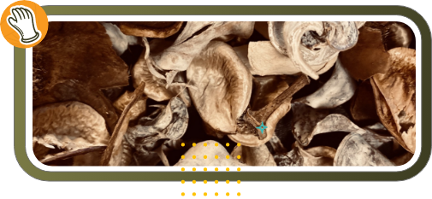

Nota. Cocina viet world. Fuente: Alibaba.com. (2017).

El secado es un proceso muy útil para la conservación de los hongos contando con que el nivel de humedad final sea lo suficientemente bajo para no permitir el crecimiento de microorganismos perjudiciales. Por medio de la deshidratación de los hongos partidos en trozos, rasgados en el sentido de las laminillas, se deshidratan con aire que entre más seco y más caliente esté, mayor será la velocidad de secado, hasta obtener una humedad del 10 al 12 %, quedando un producto final de muy buena calidad en términos de estructura, volumen, color y apariencia general.

Luego se deben conservar en empaques a prueba de humedad y de esta manera, su vida útil puede superar los 30 días (Guarín y Ramírez. 2004).

**Formas de deshidratación**

Los hongos se pueden deshidratar en forma natural o mediante el uso de sistemas artificiales.

**El secado natural o al aire libre**: consiste en exponer los hongos a la acción de los factores climáticos de un lugar. Este sistema de secado ha sido ampliamente utilizado desde la antigüedad. Sin embargo, por estar sujeto a los cambios climáticos, no es posible ejercer un control sobre su desarrollo. La principal ventaja del secado natural sobre otros métodos de secado es que no se requiere de grandes inversiones y el costo de secado es reducido.

Por otro lado, sus principales desventajas son:

* El largo tiempo de secado.
* Dependencia de las condiciones ambientales (temperatura, humedad relativa, velocidad del aire y radiación).
* Dificultad de alcanzar contenidos de humedad menores a los correspondientes a la humedad de equilibrio del lugar.
* Mayor exposición del producto a daños producidos por agentes biológicos.
* Necesidad de grandes espacios para secar el producto.

Según Guzmán (2010), este proceso se puede realizar de diferentes maneras:

• **Al ambiente**: colocando bajo el sol los hongos en recipientes de poca profundidad de madera o plástico y con una rejilla en el fondo, que permita la circulación del aire.

1. Secador con aprovechamiento del calor solar y acumulador de calor.

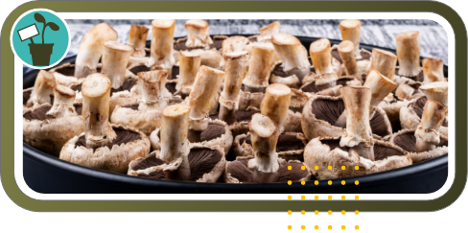

Nota. El IPP presenta su deshidratador solar para la Agricultura Familiar (2017).

Los recipientes se colocan inclinadas sobre uno de sus lados para favorecer la aireación y se cambian de inclinación y de orientación para que reciban directamente el sol. Los recipientes se cubren con mosquiteros o mantas que eviten la contaminación por insectos o polvo. Sin embargo, existen diversos modelos de deshidratadores con aprovechamiento de calor solar.

• **Secado artificial**: el secado artificial surge como respuesta a las deficiencias del secado natural.

Por medio de equipos e instalaciones especiales, se pueden crear en recintos cerrados condiciones climáticas diferentes a las atmosféricas normales, sobre las que se puede ejercer un control. El secado artificial permite obtener productos deshidratados de mejor calidad que los obtenidos mediante el secado natural.

1. Horno deshidratador.

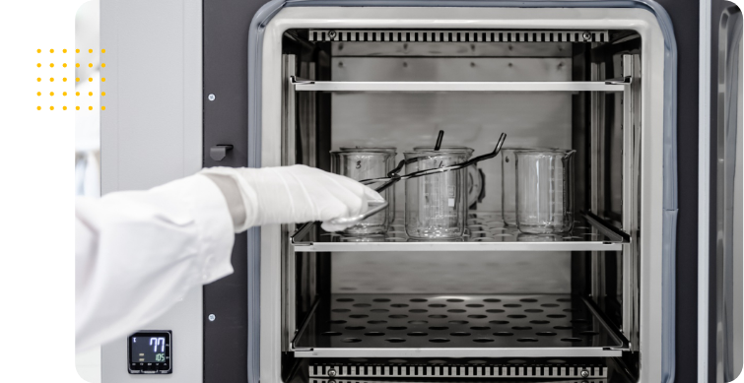

Nota. Secado artificial, Fuente: Alibaba.com.

Si bien los costos directos del secado artificial son mucho más altos que los del secado natural, las ventajas de espacio, velocidad de secado, independencia de las condiciones ambientales y operación día y noche, lo justifican ampliamente.

La manera de detectar si los hongos están bien secos, es al tacto, ya que deben de tener consistencia quebradiza. Si éstos se encuentran flexibles, significa que todavía contienen agua. Por lo anterior, debe evitarse almacenar hongos parcialmente secos en recipientes cerrados.

Los recipientes contenedores apropiados para presentar los hongos en el mercado son las bolsas de plástico bien cerradas o frascos de boca ancha. Las principales ventajas del secado artificial son:

* Paso 1: el secado artificial permite obtener productos deshidratados de mejor calidad.
* Paso 2: reducción considerable del tiempo de secado de un producto.
* Paso 3: producción de materias primas de alta calidad.
* Paso 4: necesidad de un área de secado más pequeña.
* Paso 5: mediante el establecimiento de condiciones climáticas especiales se pueden alcanzar contenidos de humedad tan bajos como sean requeridos.

# Canales de comercialización

La comercialización es la actividad que permite al productor hacer llegar un producto o servicio al consumidor con los beneficios de tiempo y lugar. Una buena comercialización es la que coloca al producto en un sitio y momento adecuado, para dar al consumidor la satisfacción que él espera de la compra.

La presentación y comercialización del hongo presenta una gran importancia como lo es el proceso del cultivo de los hongos para la obtención de buenas cosechas. Debido a que un inadecuado sistema de abastecimiento en el mercado influye en las bajas ventas o en el prolongado almacenamiento del producto, resultando en un deterioro de la economía del cultivo en general.

Los hongos (las fructificaciones) almacenados por largos períodos, sufren deterioros significativos, que les hacen perder su valor comercial, aun estando en condiciones adecuadas de refrigeración. El canal de distribución o comercialización es la ruta que toma un producto para pasar del productor a los consumidores finales.

**Para el caso de las orellanas los canales son**

**Productor – consumidor**

Es una vía corta, simple y rápida. Se utiliza cuando el producto llega directamente al consumidor desde el punto de producción o comercialización, que ha establecido el productor, este se convierte en la mejor alternativa, porque se reducen los intermediarios.

**Productor – mayorista – minorista – consumidor**

En este caso, se colocaría la producción a través de distribuidores o intermediarios comerciales, quienes se encargarían de colocarlas en centrales de abastos u otros puntos de venta.

También, se podría establecer algún convenio con empresas empacadoras de alimentos, para suministrar cantidades específicas de setas cada determinado tiempo.

Por lo que es necesario que el productor antes de la cosecha conozca las alternativas de mercado y la presentación requerida, hacer contacto con centros de abasto, mercados y restaurantes para determinar cuánto, cómo, cuándo y a quién vender.

No se debe descuidar la presentación final del hongo, debido a que un aspecto agradable y gustoso se convierte en excelente comercialización y valorización del producto.

Sin embargo, la producción de hongos comestibles se comercializa a través de varios canales de distribución, teniendo en cuenta la localización geográfica y el nivel de ingresos de la población.

**Los canales de distribución y comercialización son**:

* Plazas de mercado.
* Puestos fijos.
* Comerciantes y procesadores.
* Supermercados (Cajas de compensación – cadenas de supermercados).
* Restaurantes especializados en comida internacional.
* Hoteles - Clubes.

Los canales de comercialización de los hongos orellana son fundamentales para impulsar su demanda. La introducción de ferias ecológicas y plataformas digitales promueve el acceso a consumidores interesados en productos frescos y sostenibles, aumentando la visibilidad y sostenibilidad del mercado.

Síntesis

A continuación, se ofrece una visión general sobre el proceso integral de siembra, cosecha y comercialización. El cultivo de hongos orellana sigue varias etapas fundamentales: comienza con la siembra o inoculación, seguida de la incubación, donde las condiciones controladas favorecen el desarrollo del micelio. Después, ocurre la fructificación, cuando los hongos alcanzan su madurez. La cosecha es un momento crítico, ya que debe realizarse en el momento óptimo para asegurar la mejor calidad. Posteriormente, el manejo postcosecha incluye técnicas como la deshidratación, un método eficaz para prolongar la vida útil del producto. Finalmente, los canales de comercialización permiten llevar el producto al mercado, garantizando que llegue en excelentes condiciones al consumidor final.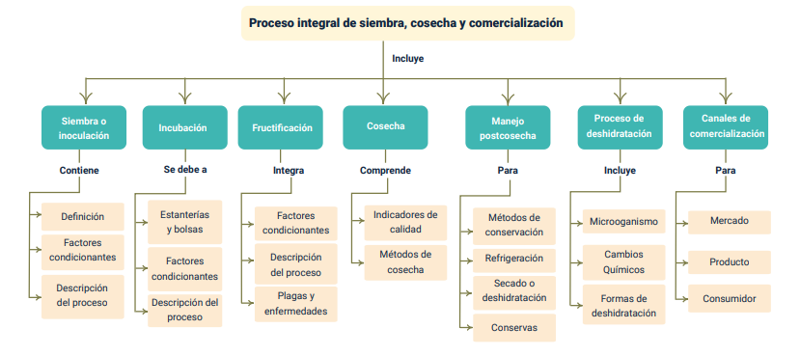

Glosario

**Control de plagas:** técnicas utilizadas para prevenir y combatir organismos que pueden dañar el cultivo durante las distintas fases de producción.

**Cosecha**: momento en el que se recolectan los cuerpos fructíferos del hongo una vez alcanzan el tamaño y madurez adecuados.

**Deshidratado**: técnica aplicada a ciertas especies agrícolas para eliminar el exceso de agua, prolongando su vida útil sin perder sus propiedades.

**Desinfección**: proceso de limpieza profunda de herramientas y superficies para eliminar microorganismos que puedan contaminar el cultivo.

**Fructificación:** proceso en el que el hongo pasa de la etapa de crecimiento vegetativo a la producción de cuerpos fructíferos, es decir, los hongos comestibles.

**Incubación:** etapa donde las esporas se desarrollan en el sustrato hasta formar micelio, y ocurre la transición de la fase vegetativa a la productiva.

**Inoculación:** introducción de esporas o micelio en el sustrato para que el hongo comience a desarrollarse.

**Pasteurización**: método utilizado para tratar el sustrato y eliminar patógenos sin afectar los nutrientes necesarios para el desarrollo del hongo.

**Postcosecha**: conjunto de técnicas para conservar y preparar los hongos orellana una vez recolectados, asegurando su calidad hasta llegar al consumidor final.

**Siembra:** proceso de inoculación de la semilla del hongo en el sustrato adecuado para iniciar su crecimiento.

Material complementario

|  |  |  |  |
| --- | --- | --- | --- |
| Tema | Referencia APA del material | Tipo | Enlace |
| Siembra o inoculación. | Así lo hacemos: cultivo de orellanas. (2012). Ecosistema de Recursos Educativos Digitales. SENA [Video]. YouTube. | Video | <https://www.youtube.com/watch?v=40OnlyXX1yc> |
| Manejo postcosecha | Catalina Carvajal, (2020). Manejo de Cosecha y Postcosecha de Frutas y Hortalizas. (Video]. YouTube. | Video | <https://www.youtube.com/watch?v=E2JoC5tLvLU> |

# Referencias bibliográficas

Cisterna, C. (2002). Cultivo del champiñón ostra en chile. Mycotec, Ltda. Editores. Concepción, Chile.

Fernández, F. (2004). Guía práctica de producción de Setas (Pleurotus spp.). Fungitec Asesorías. Guadalajara, Jalisco. México, 54.

Flores, A., y Contreras, M. (2012). Manual de cultivo de hongo seta SETA (Pleorotus ostreatus) de forma artesanal. <http://huertofenologico.filos.unam.mx/-%20files/2017/05/Cultivo_de_hongo_seta.pdf/>

Gaitán, R., Salmones, D., Pérez, R., y Mata, G. (2006). Manual práctico del cultivo de setas aislamiento, siembra y producción. Veracruz-México. Instituto de ecología A.C. <http://setascultivadas.com/manualescultivo.html>

Guzmán, G., Mata, G., Salmones, D., Soto, C., y Guzmán, L. (2010). El cultivo de los hongos comestibles. Instituto Politécnico Nacional.

Herrera Ramírez, J., & Ancona González, M. A. (2006). Proyecto de inversión de una unidad productora de setas en el municipio de las Vigas, Veracruz.

<https://cdigital.uv.mx/bitstream/handle/123456789/31280/HERRERAANCONA.pdf?sequence=2>

Michelis, A., y Rajchenberg, M. (2006). Hongos Comestibles: Teoría y práctica para la recolección, elaboración y conservación. <https://www.argentina.gob.ar/buscar/Hongos%20comestibles>

Rodríguez, N., Araque, M., y Perdomo, F. (2006). Producción de hongos comestibles orellanas y shiitake. Huila-Colombia: Sección de Divulgación y Transferencia, Cenicafé, FNC.

Rodríguez, N., & Jaramillo, C. (2003). Cultivo de hongos comestibles del género Pleurotus sobre residuos agrícolas de la zona cafetera. Caldas-Colombia: Federación Nacional de Cafeteros de Colombia. <https://biblioteca.cenicafe.org/bitstream/10778/582/1/027.pdf>

Rodríguez, N., & Jaramillo, C. (2003). Cultivo de hongos comestibles del Sanmartín, J. y Buj, J. (2017). Diseño de un equipo para deshidratación de tomates, a escala de laboratorio, mediante aprovechamiento de energía solar y energía eléctrica. Cartagena-Colombia. Universidad de San Buenaventura seccional Cartagena.

# Créditos

| Nombre | Cargo | Centro de Formación y Regional |
| --- | --- | --- |
| Milady Tatiana Villamil Castellanos | Responsable del Ecosistema de Recursos Educativos Digitales (RED) | Dirección general |
| Miguel de Jesús Paredes Maestre | Responsable de línea de producción | Centro para el desarrollo agroecológico y agroindustrial Sabanalarga - Regional Atlántico |
| Andrea Patiño Villarraga | Experta temática | SENA Regional Risaralda. |
| Gilberto Herrera Delgans | Evaluador instruccional | Centro para el desarrollo agroecológico y agroindustrial Sabanalarga - Regional Atlántico |
| Hernando Junior Strusberg Pérez | Diseñador web | Centro para el desarrollo agroecológico y agroindustrial Sabanalarga – Regional Atlántico |
| Rafael Pérez | Desarrollador full stack | Centro para el desarrollo agroecológico y agroindustrial Sabanalarga – Regional Atlántico |
| Alexander Rafael Acosta Bedoya | Animador y productor audiovisual | Centro para el desarrollo agroecológico y agroindustrial Sabanalarga - Regional Atlántico |
| Carolina Coca Salazar | Evaluador de contenidos inclusivos y accesibles | Centro para el desarrollo agroecológico y agroindustrial Sabanalarga - Regional Atlántico |
| Luz Karime Amaya Cabra | Evaluador de contenidos inclusivos y accesibles | Centro para el desarrollo agroecológico y agroindustrial Sabanalarga – Regional Atlántico |
| Jairo Luis Valencia Ebratt | Validador y vinculador de recursos digitales | Centro para el desarrollo agroecológico y agroindustrial Sabanalarga – Regional Atlántico |
| Juan Carlos Cardona Acosta | Validador y vinculador de recursos digitales | Centro para el desarrollo agroecológico y agroindustrial Sabanalarga – Regional Atlántico |